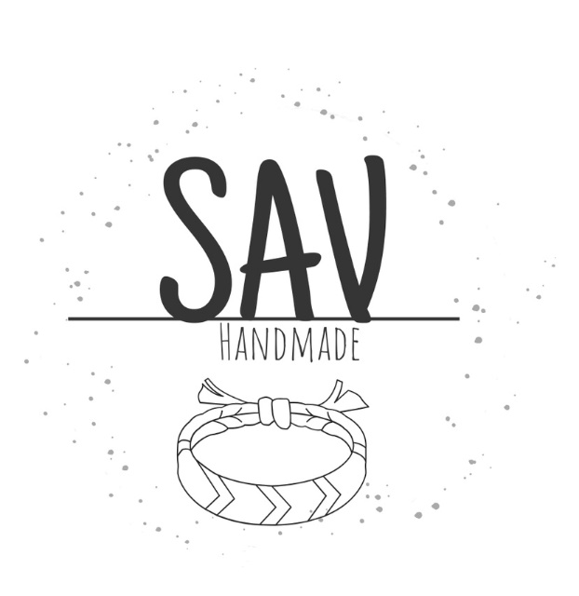
Welkom bij SAV,
Ik ben Sharon en maak gepersonaliseerde , handgemaakte armbanden , sleutelhangers en wil nog verder uitbreiden. Wil jij iemand een uniek cadeau geven? Ik maak handgemaakte armbanden en of sleutelhangers , met elke naam mogelijk!
Doordat deze handgemaakt zijn, is er een levertijd van 7-14 dagen.
Heeft u een voorkeur van kleuren? Geen probleem, geef dit goed aan. Want gepersonaliseerde artikelen mogen niet gerouterneerd worden.
Alles ingevuld? Stuur dit formulier dan terug naar info.handmadebysav@gmail.com
Vul onderstaand de naam en kleuren in , die je graag wenst

- Naam:
- Max 2 kleuren:
Zodra ik jou formulier binnen heb, stuur ik u via de email , het betaalverzoekje toe, zodra de betaling binnen is , ga ik met veel plezier voor je aan de slag.
Heeft u nog vragen stel ze gerust.
Groetjes Sharon

